综合实验报告

题目名称：串口仿真程序
同组同学： 王永衡
魏昂，朱帅，颜世贵，尚丰凯
报告成绩：

2020年05月22日
教师批改意见

目 录
1 前言 1
2 需求分析 1
2.1基本需求 1
2.2用例图 1
2.3时序图 2
2.3.1采集数据时序图 2
2.3.2显示数据时序图 2
2.3.3获取帮助时序图 3
3 系统设计 4
3.1系统功能 4
3.2数据流程 4
3.3系统架构 4
4 系统实现 6
4.1 核心类设计 6
4.2通用模块 7
4.2.1配置文件 7
4.3数据通信模块 8
4.3.1 数据通信核心类 8
4.3.2通信协议 8
4.3.3异常处理 9
4.4数据管理 9
4.4.1主窗体设计 9
4.4.2数据图形显示 9
4.4.3登录窗体设计 10
5系统测试 11
6总结 15
参考文献 15

1 前言
随着电子科技的迅速发展，对仓库、工厂、博物馆等等地方温湿度监测系统的要求不断增高，从而也促进自动监测系统的迅速发展，本次实验完成一个可以实时监测温度和湿度的系统，确保工作的顺利完成。
软件整体包括2个项目。ClassLibrary1和UI四个项目。ClassLibrary1项目为类库。包括三个类文件。Class1.cs文件中定义一个方法，用于16进制转换成字符。ClassTable.cs文件中采用getManagerTable方法和getDataTable方法实现模拟两个表：一个管理员、一个实测数据，Logger.cs文件用于记录日志。UI项目包括Program.cs、2个文本文件、app.config、5个窗体和一个图标目录。五个窗体包括登录窗体（frmLogin窗体）、主窗体（frmMain窗体）、串口读取数据（frmGetData窗体）、显示数据（frmShowData）。通过登录用户后，来接收和显示数据，以此监测温度和湿度，程序中也有帮助界面，提供使用说明。程序在windows上皆可使用。

2 需求分析

2.1基本需求
本系统的基本需求如下：
（1）用户登录；用户输入账号密码登录本系统。
（2）采集和保存信息；用户点击采集信息按钮和图标时系统能够采集相关的温度湿度信息，同时用户也可以选择是否保存数据。
（3）显示数据；用户可以通过三种不同的图表方式查看采集到的温度和湿度信息。
（4）获取帮助；用户点击帮助图标可以在帮助界面查看帮助信息。

2.2用例图
系统用例图如下：
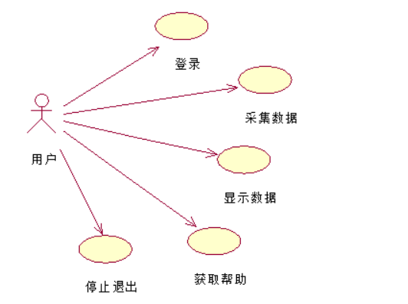
图 2.1 系统用例图

2.3时序图

2.3.1采集数据时序图
采集数据时序图如下：
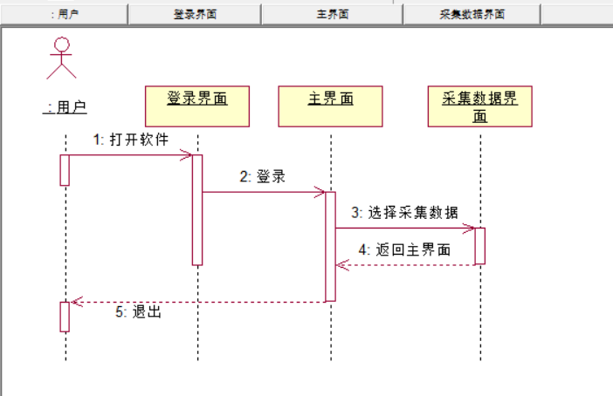
图 1.2 采集数据时序图

2.3.2显示数据时序图
显示数据时序图如下：
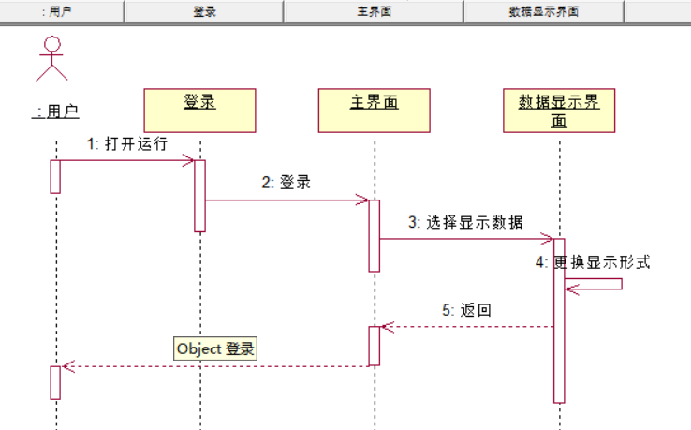
图 2.2 显示数据时序图

2.3.3获取帮助时序图
获取帮助时序图如下：

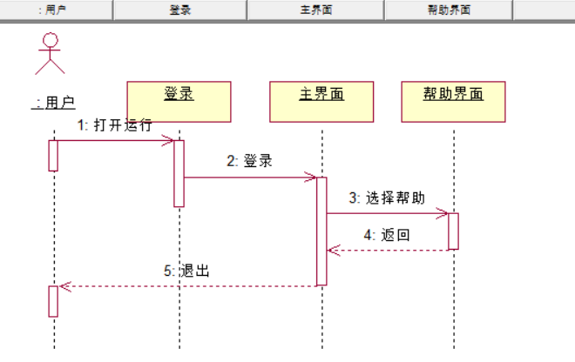
图 2.3 获取帮助时序图

3 系统设计

3.1系统功能
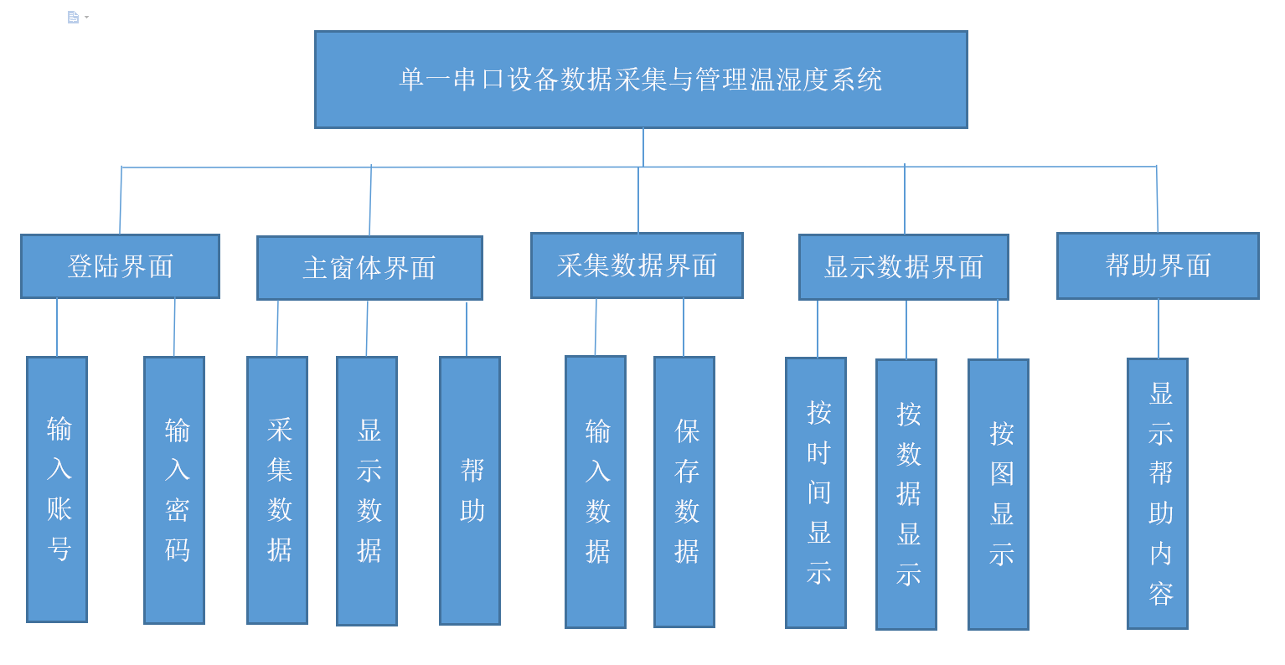
图 3.1 系统功能图

3.2数据流程
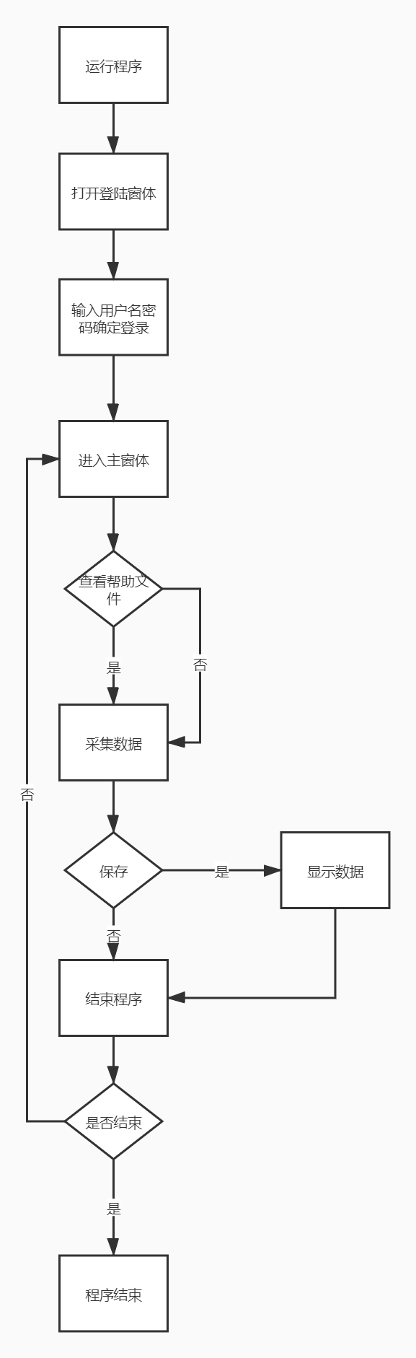
图 3.2 数据流程图

3.3系统架构
本系统主要采用MVC结构。
MVC全名是Model View Controller，是模型(model)－视图(view)－控制器(controller)的缩写，一种软件设计典范，用一种业务逻辑、数据、界面显示分离的方法组织代码，将业务逻辑聚集到一个部件里面，在改进和个性化定制界面及用户交互的同时，不需要重新编写业务逻辑。MVC被独特的发展起来用于映射传统的输入、处理和输出功能在一个逻辑的图形化用户界面的结构中。
其中,InitializeComponent()方法的重载，使得五个窗体得以显示属于view层，而frmmain、frmGetData、frmManual等窗体代码内容既属于model也属于controller。模拟的数据库表ClassTable.cs, data.txt属于model层。

4 系统实现

4.1 核心类设计
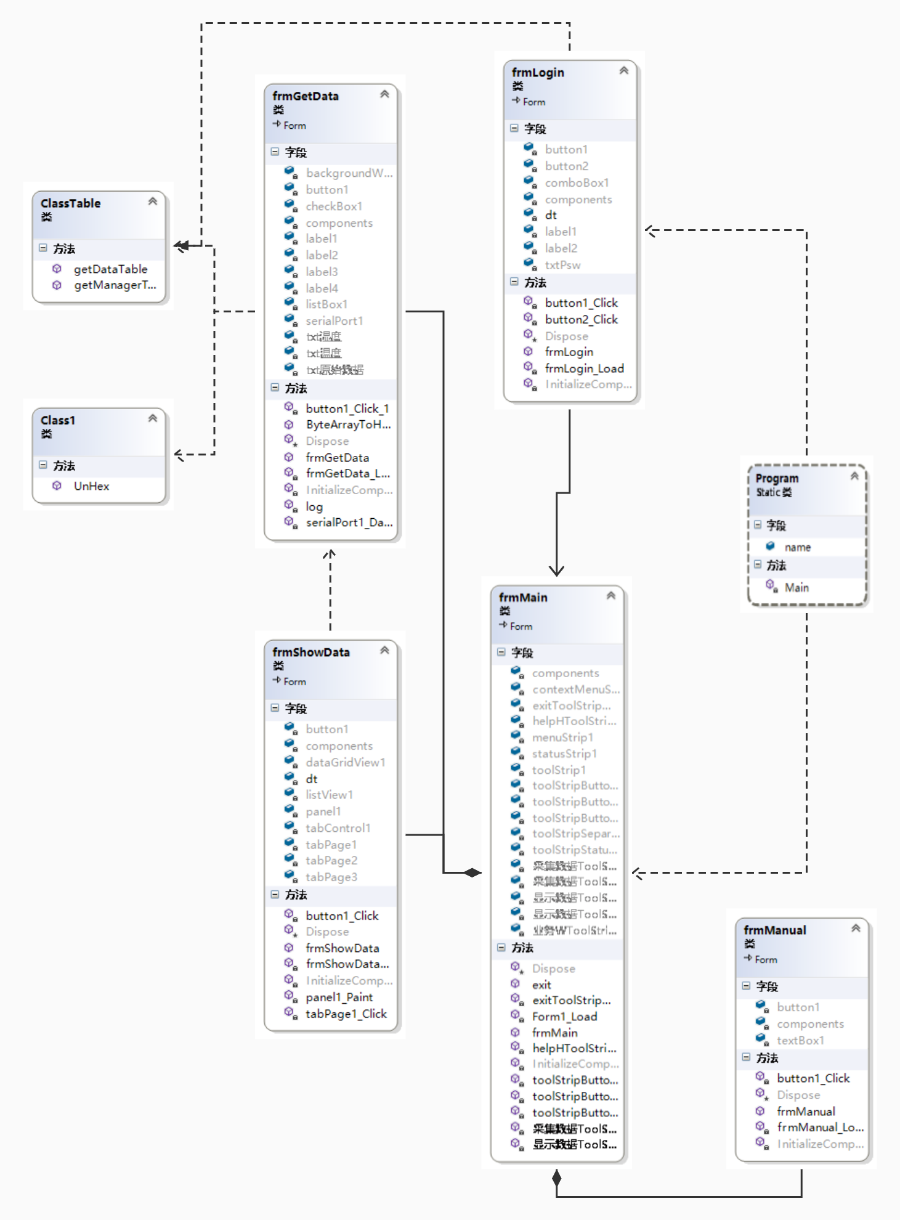
图 4.1 系统类图

4.2通用模块

4.2.1配置文件
<appSettings>
<add key="SystemName" value="串口设备模拟系统"/>
<add key="Version" value="2016.10.20"/>
<add key="CopyRight" value="@Copyright Wyh"/>
<add key="PageSize" value="10"/>
<add key="Port" value="COM2"/>
<add key="BaudRate" value="9600"/>
<add key="DataBits" value="8"/>
<add key="LOG_Directory" value="C:\Log"/>
</appSettings>
指定了通信端口、串行波特率、每个字节的标准数据位长度、每个字节的标准停止位数、日志文件存放位置，以及版本号和解释权所有者。

4.3数据通信模块

4.3.1 数据通信核心类
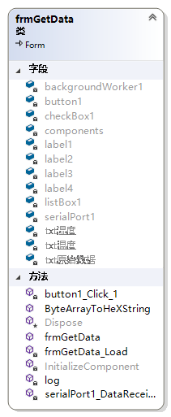
图 4.2接收数据类图
数据通信核心类是frmGetData.cs, 主要有四个模块组成，首先是重载，作用是初始化窗体组件；第二个模块是窗体Load部分，在这一部分要完成对串口的设置，确定串口的参数，打开串口，在接收数据窗体中显示提示信息；第三个模块是读取串口数据部分，这一部分也是最至关重要的一部分，首先 int bytes = serialPort1.BytesToRead; byte[] buffer = new byte[bytes];用byte[] 存起来发来的数据，是以十进制保存的，接着把十进制的数每一位加一位空格再转成16进制放到字符串str中，将value按照约定的通信格式利用Class1.cs文件把我们要提取的数据提取出来放到窗体文本框中, 显示到窗体中或者保存在相应的文件下data.txt；最后一个模块用于监听退出按钮，点击时退出接收数据窗体。

4.3.2通信协议
在发送端被发送的文本以十六进制的Ascall码发送给接收端口，发送的内容包括12字节，1字节的开始标记(*)，1字节的空格，2字节的湿度整数部分，1字节小数点，1字节湿度小数部分，1字节的空格，2字节的温度整数部分，1字节小数点，1字节温度小数部分，1字节的结束标记(␊换行符)。

接收端用byte[] 数组储存接收到的数据，收到的是十进制的数 serialPort1.Read(buffer, 0, bytes); 这时buffer数组存储了12个十进进制数(Ascall)，接着把byte数组的每一个数单独拿出来放到StringBuffer里 sb.Append(Convert.ToString(b, 16).PadLeft(2, '0').PadRight(3, ' ')); 这一句的意思是converts the value of an 8-bit unsigned integer to its equivalent string representation in a specified base.翻译过来就是把8位无符号整型数转成以16进制的string形式再接着从右向左占满两位，占不满用0补齐，再从左向右占满三位，占不满用空格补齐。在log方法里this.txt温度.Text = Class1.UnHex(value.Substring(14, 8), "ASCII");利用类库文件夹中的Class1方法把value下标的14-21的值部分转成正常的十进制数。this.txt湿度.Text = Class1.UnHex(value.Substring(4, 8), "UTF-8");湿度部分也是同理。只不过是value的4-11转成Ascall码值代表的值。

4.3.3异常处理

通过try{} catch(exception ex){ MessageBox.Show(ex.Message);}抛异常。

4.4数据管理

4.4.1主窗体设计
当登录窗体验证身份后进入主窗体，主窗体显示功能区，作为显示数据窗体，接收数据窗体，帮助窗体的父窗体，响应菜单栏和工具条上按钮去调用相应的功能窗体。在状态栏上显示相应的登录用户。现在Program.cs 声明一个静态变量name，获取登录窗体的用户名，再传递给主窗体。

4.4.2数据图形显示
本次实验中显示数据主要由显示数据窗体（frmShowData）实现。本次实验数据显示需要实现三种显示方式，显示数据分为以下三种方式：
(1)使用listview控件；
(2)使用datagrid控件；
(3)图。本次实验中，图以学过的折线图的形式显示。
由于listview控件和使用datagrid控件显示数据较为简单，此处仅详细说明以图的形式显示数据。
以图的方式显示数据主要代码及注释：
private void panel1_Paint(object sender, PaintEventArgs e)
{
Graphics g = e.Graphics;//创建Graphics对象
Pen pen_red = new Pen(Color.Red);//创建画笔
Pen pen_blue = new Pen(Color.FromArgb(255, 0, 0, 255));
PointF[] pp1 = new PointF[dt.Rows.Count];//由数据行数获得点数
PointF[] pp2 = new PointF[dt.Rows.Count];
TimeSpan ts;
for (int i = 0; i < dt.Rows.Count; i++)
{
if (i == 0)
{ //分别获得温湿度的起始点
pp1[i] = new PointF(0, 10 * float.Parse(dt.Rows[i][1].ToString()));
pp2[i] = new PointF(0, float.Parse(dt.Rows[i][1].ToString()));
}
else
{
ts = DateTime.Parse(dt.Rows[i][0].ToString()) - DateTime.Parse(dt.Rows[i - 1][0].ToString());//获得相邻两次数据的时间间隔
pp1[i] = new PointF(pp1[i - 1].X + (float)ts.TotalSeconds, 10 * float.Parse(dt.Rows[i][1].ToString()));//得到湿度点集合
pp2[i] = new PointF(pp1[i - 1].X + (float)ts.TotalSeconds, float.Parse(dt.Rows[i][2].ToString()));//得到温度点集合 }
}
g.DrawLines(pen_red, pp1);//根据湿度点集合画出红色折线
g.DrawLines(pen_blue, pp2);//根据温度点集合画蓝色出折线

}

4.4.3登录窗体设计
在登录窗体中加入所需的控件并加入代码，主要代码如下：
引用ClassTable中存储的用户信息，写在窗体加载方法中：

dt = ClassTable.getManagerTable(); //获取管理员表
this.comboBox1.DataSource = dt;
this.comboBox1.DisplayMember = "name";
this.comboBox1.ValueMember = "No";
if (this.comboBox1.Items.Count > 0)
this.comboBox1.SelectedIndex = 0;

实现登录功能，写在点击登录按钮方法中：

if (comboBox1.Items.Count <= 0) //判断用户名是否为空
{
MessageBox.Show("用户名不能为空！", "提示", MessageBoxButtons.AbortRetryIgnore, MessageBoxIcon.Warning);
return;
}
string account = this.comboBox1.SelectedValue.ToString();
string pwd = this.txtPsw.Text;
string filter = "No='" + account + "'and pwd='" + pwd + "'";
if (string.IsNullOrEmpty(pwd))
{
filter = "No='" + account + "'and (pwd is null or pwd='')";
}
DataRow[] rows = dt.Select(filter); //密码的匹配过程

if (rows.Length <= 0)
{
DialogResult dr = MessageBox.Show("密码错误！", "提示", MessageBoxButtons.RetryCancel, MessageBoxIcon.Warning);
if (dr == DialogResult.Retry) //用户点击重试按钮
{
txtPsw.SelectAll();
txtPsw.Focus();
return;
}
else //用户点击取消按钮，退出应用程序
{
Application.Exit();
return;
}
}
Program.name = this.comboBox1.Text;
this.DialogResult = DialogResult.OK;

5系统测试
登录窗体：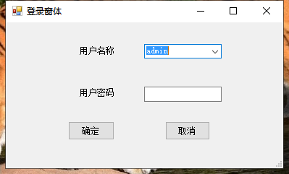

密码错误提示界面：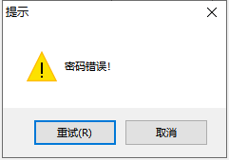

主窗体：
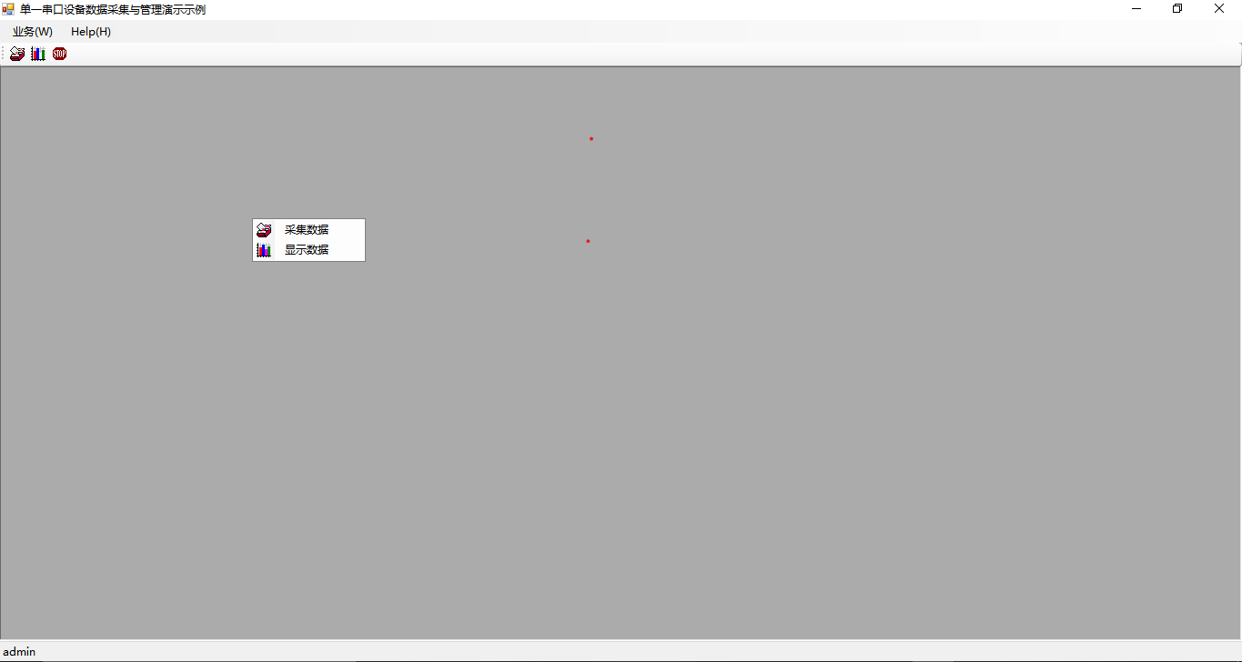
frmGetData:
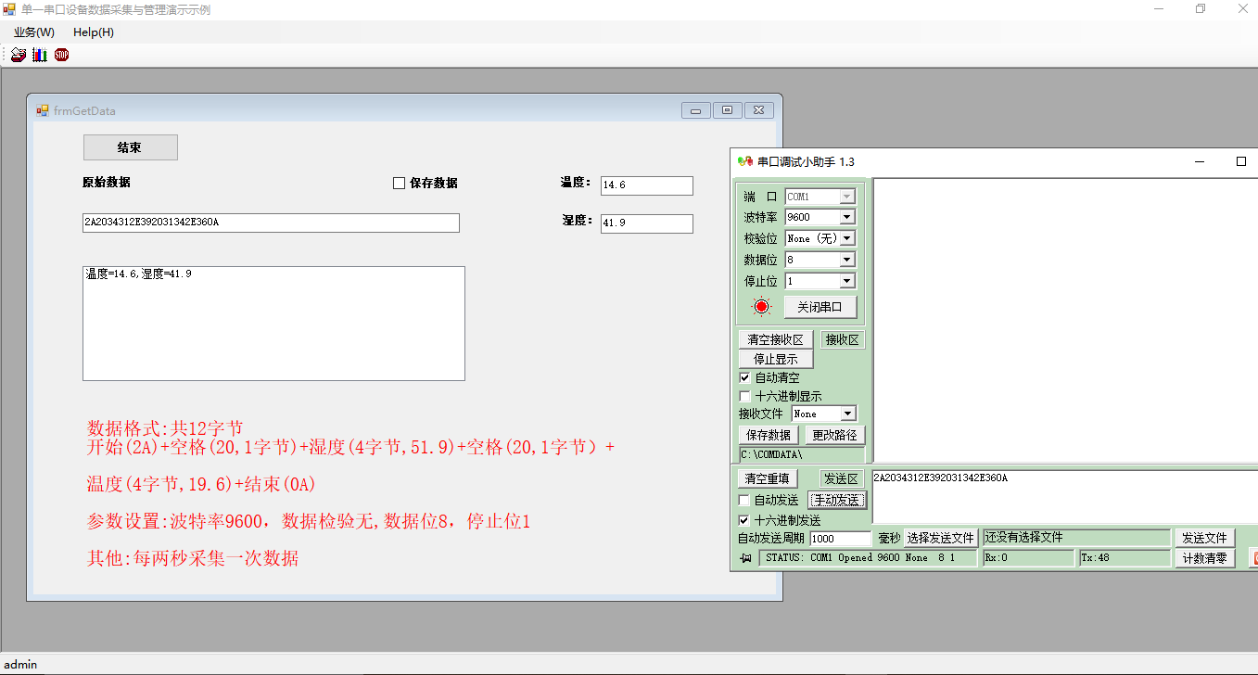
frmShowData:
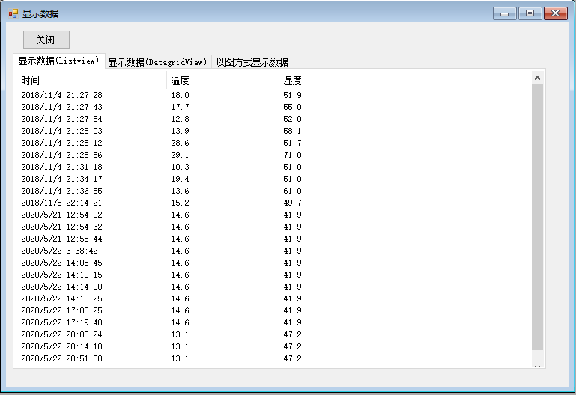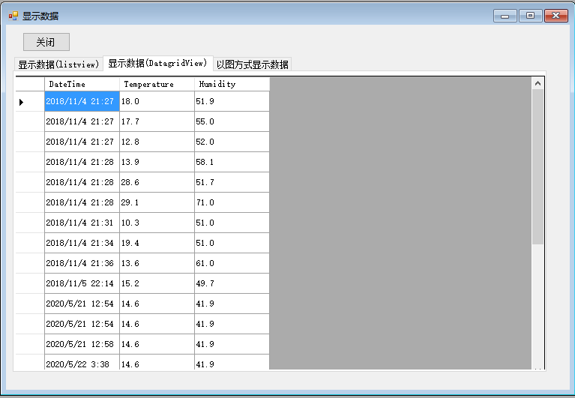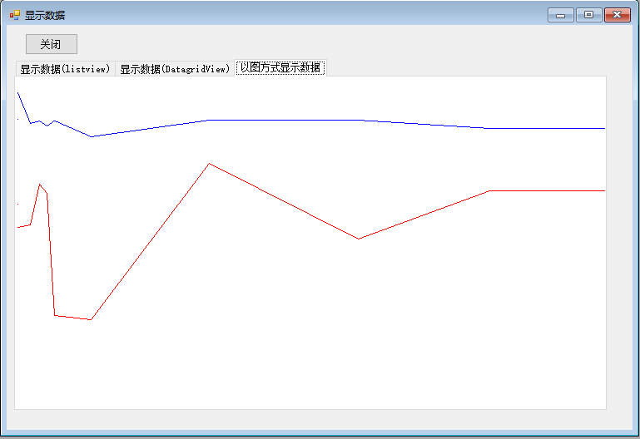
frmManual:
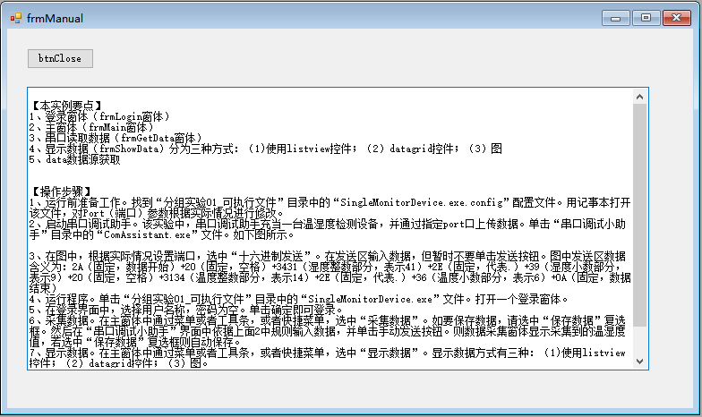
退出提示：
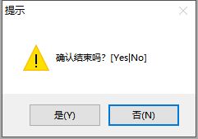

6总结
通过本次实验，我们懂得的众人拾柴火焰高的道理，通过合作，我们克服了很多困难。在做实验的开始，我们安排好各自的工作，在做的过程中，遇到困难，我们通过互帮互助，查询资料，完成了此次实验。之前都是学习理论知识，通过本次动手实验，我们发现动手实验的收获远远大于学习理论知识。当然，在做的过程中我们还是发现我们的不足，在知识上的短缺，动手能力比较差，我们知道通过多查多练多学，打好扎实功底，为以后更好的发展奠定一个良好的基础。本次实验我们觉得不仅仅是一个设计与实现，更重要的是学习生涯中的一次锻炼，相信我们会从中走向成熟，走向新的目标，并为此奋斗。
感谢老师给予这次实验的机会，在课堂上严谨的教学态度，和忘我的精神让我们学习到了很多理论知识，通过实验又让我们提高了动手能力， 为我们走向未来奠定了良好的基础，为我们走向社会提供了有力的帮助。再次感谢老师的教导。

参考文献
[1] 李瑞旭，孙风芝编著.c#程序设计教程[M].清华大学出版社2016.3

